DOCUMENTO DE PERFIL Y PROPUESTA DE PROYECTO
Plataforma Web Progresiva (PWA) para Tutorías Universitarias
1. Datos Principales y Estructura del Título
Fórmula del Título: Fórmula académica aplicada: Título = Acción / Sistema + Nombre del Sistema + Para qué / Qué se quiere hacer + Por qué / Propósito
Título Oficial del Proyecto:
"Desarrollo de una plataforma web progresiva (PWA) para la optimización del proceso de emparejamiento y asignación horaria en tutorías universitarias utilizando algoritmos genéticos."

Componente de la Fórmula | Detalle Aplicado en el Proyecto
Sistema (Tipo de Software) | Plataforma Web Progresiva (PWA)
Nombre / Identificador | Sistema Inteligente de Asignación de Tutorías Universitarias (Backend con Algoritmos Genéticos)
Lo que se quiere hacer (Para qué) | Optimizar el proceso de emparejamiento (Matchmaking) y asignación horaria entre estudiantes y tutores
Por qué se quiere hacer (Propósito) | Eliminar los cruces de horarios, reducir la tasa de deserción estudiantil y aliviar la carga administrativa

2. Introducción
En las instituciones de educación superior, los programas de tutorías académicas constituyen una estrategia fundamental para disminuir la deserción estudiantil, nivelar las competencias técnicas de los alumnos y mejorar el rendimiento académico global. Sin embargo, en la práctica operativa actual, la gestión de estas tutorías se realiza frecuentemente de forma manual o mediante herramientas estáticas descentralizadas (formularios o planillas básicas), lo que genera graves deficiencias de coordinación entre las disponibilidades de tutores y tutorados.
El presente proyecto propone el desarrollo de una Plataforma Web Progresiva (PWA) impulsada por un motor de optimización basado en Algoritmos Genéticos en el backend. Esta solución busca automatizar de manera inteligente el proceso de emparejamiento (matchmaking) y la generación de agendas sin colisiones horarias. Asimismo, al configurarse bajo la arquitectura PWA con enfoque Offline-First, el sistema garantiza accesibilidad y funcionalidad continua para los estudiantes, incluso en entornos móviles con conectividad a internet limitada o inestable.
3. Antecedentes
Antecedente Operativo e Institucional: Actualmente, las coordinaciones académicas y los departamentos de bienestar estudiantil procesan manualmente las solicitudes de tutoría, lo que ocasiona demoras en el inicio del acompañamiento, altas tasas de inasistencia por choque de horarios y una excesiva sobrecarga de trabajo administrativo.
Antecedente Científico y Tecnológico: La literatura en ciencia de la computación e inteligencia artificial demuestra ampliamente que los problemas de asignación de horarios y emparejamiento de recursos (Timetabling y Matchmaking) son problemas combinatorios de alta complejidad (NP-hard). Las metaheurísticas, y en particular los Algoritmos Genéticos, han demostrado una superioridad técnica notable frente a métodos tradicionales al encontrar soluciones óptimas en tiempos de cómputo sumamente reducidos.
4. Identificación del Problema
Se han identificado tres (3) problemas principales que afectan el proceso actual de tutorías:
1. Alta tasa de abandono en las tutorías: La imposibilidad de conciliar manualmente y con precisión los horarios disponibles entre tutores y estudiantes genera cruces de clases y desmotivación, resultando en el abandono prematuro del programa.
2. Sobrecarga de trabajo administrativo: El personal administrativo y los directores de carrera invierten semanas revisando listas y cruzando disponibilidades a mano, lo que genera cuellos de botella y errores en la asignación.
3. Inexistencia de un canal centralizado y optimizado para móviles: Los canales existentes exigen conexiones estables a computadores de escritorio o portales web pesados, dificultando que los estudiantes consulten o modifiquen sus tutorías desde sus dispositivos móviles con señal inestable.
5. Causa y Efecto (Diagrama de Ishikawa / Causa-Efecto)
A continuación se describe en texto la correspondencia entre causas y efectos observados:
• Causa 1 (Métodos): Procesamiento manual mediante planillas estáticas o papel → Alta incompatibilidad horaria, cruces involuntarios y deserción de estudiantes.
• Causa 2 (Herramientas): Inexistencia de herramientas automatizadas de optimización → Sobrecarga operativa del personal administrativo y retrasos en la asignación.
• Causa 3 (Tecnología): Plataformas dependientes de internet de alta velocidad → Imposibilidad de consultar agendas en tiempo real en zonas de baja cobertura.
Estructura Tabular del Diagrama de Ishikawa (Espina de Pescado)
Categoría / Causa Raíz | Causa Específica | Efecto Directo (Problema)
MÉTODOS Y PROCESOS | Gestión manual de solicitudes y asignación por formularios estáticos. | Alta tasa de abandono por incompatibilidad horaria.
ADMINISTRACIÓN Y PERSONAL | Inexistencia de un motor automatizado para la toma de decisiones. | Sobrecarga de trabajo en los coordinadores de carrera.
TECNOLOGÍA Y COMUNICACIÓN | Plataformas rígidas sin soporte Offline ni optimización móvil. | Acceso deficiente por conectividad inestable en el campus.

Esquema Gráfico Simplificado de Ishikawa:
DIAGRAMA DE ISHIKAWA (CAUSA - EFECTO)
─────────────────────────────────────────────────────────────────────────────
MÉTODOS ADMINISTRACIÓN TECNOLOGÍA
(Procesamiento) (Personal) (Conexión)
│ │ │
├── Registro manual ├── Asignación a mano ├── Web tradicional
└── Sin filtrado └── Alta carga operativa └── Señal inestable
│ │ │
───────┴────────────────────────┴────────────────────────┴──────────────► [ EFECTO CENTRAL ]
Gestión ineficiente
y abandono en el
programa de tutorías
─────────────────────────────────────────────────────────────────────────────

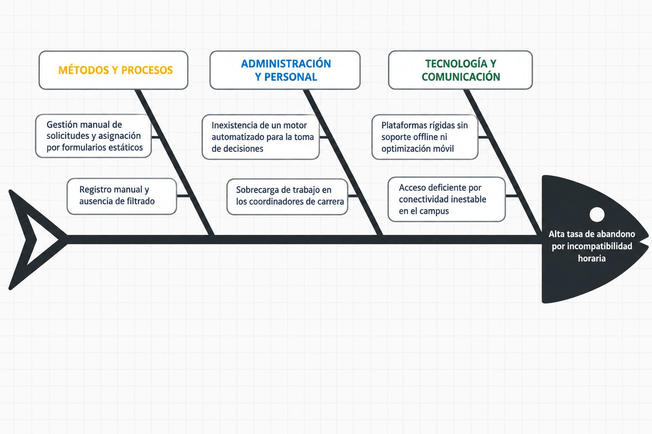
6. Objetivo General
Fórmula del Objetivo General: Fórmula aplicada: Objetivo General = Verbo (Infinitivo) + Título del Proyecto + Para quién / Solución al Problema
Objetivo General Formulado:
"Desarrollar una plataforma web progresiva (PWA) para la optimización del proceso de emparejamiento y asignación horaria en tutorías universitarias utilizando algoritmos genéticos, para la comunidad universitaria (estudiantes y coordinadores), brindando una solución automatizada que elimine los conflictos de horarios y reduzca la sobrecarga administrativa y el abandono del programa."

7. Objetivos Específicos
Cumplimiento estricto de reglas técnicas:
• Ningún objetivo utiliza el verbo prohibido 'desarrollar'.
• Todos los verbos son diferentes entre sí y distintos al del objetivo general.
• Cada objetivo específico incluye expresamente su ACCIÓN TÉCNICA concreta.
N° | Objetivo Específico (Verbo + Objeto) | Acción Técnica Integrada
1 | Modelar las restricciones operativas clave (disponibilidad horaria, materias aprobadas y cupos) del proceso de tutorías. | Levantamiento de información y formalización matemática de variables.
2 | Implementar un algoritmo genético en el backend para la generación de parejas tutor-estudiante y cronogramas optimizados. | Programación del motor de Inteligencia Artificial para optimización combinatoria.
3 | Configurar la arquitectura de la Progressive Web App (PWA) con enfoque Offline-First para la visualización de agendas. | Maquetación web móvil e integración de Service Workers e IndexedDB.
4 | Construir una API REST/GraphQL de comunicación segura para la gestión de datos académicos e interconexión del sistema. | Desarrollo de servicios backend, controladores y persistencia en base de datos.
5 | Evaluar el rendimiento computacional del algoritmo y el grado de satisfacción de los usuarios finales. | Ejecución de pruebas piloto controladas con grupos de usuarios y métricas de usabilidad.

